Информационные листы для оформления стенда «гиа – 2026»
Государственная итоговая аттестация - ОГЭ 2026 год
https://ru.freepik.com/free-photo/public-examination-preparation-concept_25077281.htm#fromView=search&page=1&position=47&uuid=09b1b959-8e02-4264-9cbc-52a2b4fd3f0b
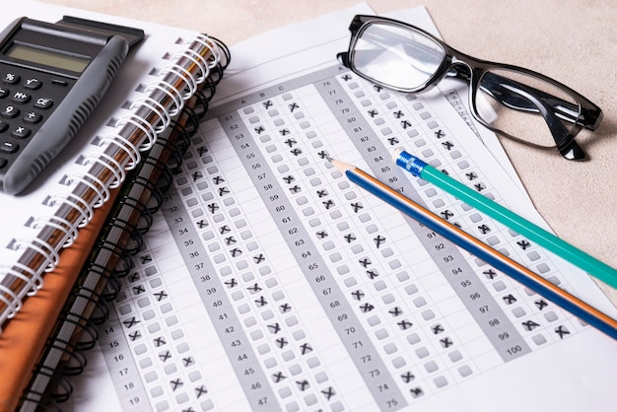
ОГЭ
Основная информация

ГИА — расшифровывается: государственная итоговая аттестация.
То есть это общее название экзаменов, которые должны сдавать школьники для получения аттестатов государственного образца.
Формы ГИА:
ОГЭ — государственная итоговая аттестация в 9 классе.
ЕГЭ — государственная итоговая аттестация в 11 классе.
ГВЭ — письменные и устные экзамены в и 9 и 11 классе для лиц
с ограниченными возможностями здоровья.
ОГЭ — итоговый экзамен, который сдают все выпускники девятых классов в конце учебного года.
Главная задача ОГЭ: определение объёма полученных знаний за курс основной школы и основание для выдачи аттестата об основном общем образовании.
Наличие аттестата даёт возможность для поступления в
10 класс или специальные профессиональные учебные учреждения

Изменения порядка проведения ОГЭ 2026!
Официально устанавливается! (Приказ от 04.04.2023 № 232/551 действует до 1 сентября 2029 года).
- Итоговое собеседование можно сдавать в дистанционной форме.
- Дата проведения дополнительно итогового собеседования–
третий понедельник апреля.
- Устанавливается требование о запрете участникам итогового собеседования иметь при себе средства связи, фото-, аудио- и видеоаппаратуру, справочные материалы, письменные заметки и иные средства хранения и передачи информации.
Важно!
- Те, кто не смогли пройти ГИА-9 по каким-либо причинам в сентябрьские сроки по выбранным учебным предметам, они имеют право изменить учебные предметы по выбору для повторного прохождения ГИА-9 в следующем году, то есть выбрать для сдачи не тот который сдавал.
- Есть возможность для участников сдачи экзаменов, подать заявление об участии в ГИА-9 в дистанционной форме.

Учебные предметы для ГИА (ОГЭ)
Обязательный предмет.
Русский язык

3 часа 55 минут
- Орфографические словари
Обязательный предмет.

Математика
3 часа 55 минут
- Линейка
- Справочная Информация





Предмет по выбору
Физика
3 часа Непрограммируемый калькулятор
Лаб. оборудование

Предмет по выбору
Обществознание
3 часа
Не предусмотрено

Предмет по выбору
История
3 часа
Не предусмотрено





Предмет по выбору
Биология
2 часа 30 минут
Непрограммируемый калькулятор
Линейка

Предмет по выбору
Иностранный язык
2 часа + 15 минут
Компьютерная техника
Микрофон
Средства воспроизведения
Предмет по выбору
География
2 часа 30 минут
Непрограммируемый калькулятор
Линейка
Атласы – 6, 7, 8, 9 классы





Предмет по выбору
Литература
3 часа 55 мин
Полные тексты художественных произведений.
Сборники лирики

Предмет по выбору
Химия
3 часа
Непрограммируемый калькулятор
Лабораторное оборудов
Табл Менделеева
Табл раств солей, кислот и оснований
Предмет по выбору
Информатика и ИКТ
2 часа 30 минут
Компьютерная техника





Изменеия КИМ 2026
В целом больших изменений нет. По содержанию остаются прежними. Но по некоторым предметам изменения в структуре и в критериях оценивания.

Изменения КИМ по предметам ОГЭ 2026!
Предмет | Изменения
Физика, история, математика, обществознание, иностранный язык | Нет изменений ни в КИМах, ни в структуре.
Русский язык | В КИМ изменений нет, но при написании изложения можно допустить две логические ошибки и за это снимут один балл. Если в сочинении и изложении в совокупности будет менее 140 слов, то баллы не засчитают.
Химия | В задании 20 необходимо дать ответ строго по требуемым критериям.
География | Задание 30 переместилось на позицию в 21, последующие задания сместились тоже.
Информатика  и ИКТ | Изменений в КИМ нет. Изменены форматы ответов в заданиях 13.1, 13.2, 14, 15 в требуемых программах
Биология | В КИМах нет изменений, но в задании 1 расширен критерий к ответу. Теперь в ответах необходимо проговорить о методах, о профессиях, биологических исследованиях.
Литература | Изменений в КИМ нет. За анализ текста в заданиях 1.2 и 1.3 можно получить теперь 5 баллов, было 4. А за задание 4, наоборот уменьшили на 1 балл до 7, было 8 баллов. Максимальный бал увеличился до 39.

Минимальные баллы. Шкала перевода баллов в 2026 году
Предмет | Минимальный балл | В профильные классы
Русский | 15 | 28
Математика | 8 (2 б за геометрию) | 18 – 19 (6 – 7 за геометрию)
Физика | 10 | 26
Химия | 10 | 27
Биология | 13 | 33
География | 12 | 23
Обществознание | 14 | 29
История | 11 | 26
Литература | 16 | 27
Информатика и ИКТ | 5 | 15
Иностранный язык | 29 | 55

Русский язык
«2»: 0-14
«3»: 15-25
«4»: 26 -32, 6 б за грамотность
«5»: 33-37, 9 баллов за грамотность
Математика
«2»: 0-7
«3»: 8-14, 2 балла по геометрии
«4»: 15-21, 2 балла по геометрии
«5»: 22-31, 2 балла по геометрии
Задания по геометрии: 15-19, 23-25.

История
«2»: 0-10
«3»: 11-20
«4»: 21-29
«5»: 30-37
Обществознание
«2»: 0-13
«3»: 14-23
«4»: 24-31
«5»: 32-37

Физика
«2»: 0-9
«3»: 10-19
«4»: 20-29
«5»: 30-39

Биология
«2»: 0-12
«3»: 13-25
«4»: 26-37
«5»: 38-48
География
«2»: 0-11
«3»: 12-18
«4»: 19-25
«5»: 26-31
Иностранный язык
«2»: 0-28
«3»: 29-45
«4»: 46-57
«5»: 58-68

Литература
«2»: 0-15
«3»: 16-23
«4»: 24-31
«5»: 32-37
Химия
«2»: 0-9
«3»: 10-20
«4»: 21-30
«5»: 31-38
Информатика и ИКТ
«2»: 0-4
«3»: 5-10
«4»: 11-16
«5»: 17-21

Правила поведения на ГИА (ОГЭ)
Длительность:
ОГЭ – зависит от предмета
Вход: с 9.00 ч
Начало экзамена: 10.00



Если Вы опоздали:
- Имеете право сдавать экзамены, даже если опоздали.
- Время проведения экзамена не продлят.
- Организаторы не проведут инструктаж.
- Организаторы ознакомят с правилами оформления бланков.

Что можно делать на экзамене.
- Попросить дополнительный бланк ответов и черновик.
- Заменить бракованный экзаменационный материал.
- Прослушать аудиозапись
ответа устной части экзамена.
- Сдать работу и покинуть аудиторию до окончания экзамена.
- Выйти в туалет или медицинский пункт с
разрешения организатора.
- Досрочно завершить экзамен, если плохое самочувствие.

Что нельзя делать на экзамене!
- Выносить экзаменационные материалы из аудитории;
КИМ, черновик и собственные письменные заметки.
- Фотографировать экзаменационное
материалы, общаться с другими участниками экзамена.
- Свободно перемещаться по аудитории.
- Изменять рабочее место.
- Покидать аудиторию без разрешения.

Что НЕЛЬЗЯ брать с собой на экзамен!
- Уведомления о регистрации на экзамены.
- Средства связи.
- Электронно-вычислительную технику.
- Справочные материалы.
- Письменные заметки и другие средства информации.



Апелляция о нарушении установленного порядка
- Подается в день проведения экзамена до выхода из ППЭ
- Подается уполномоченному представителю ГЭК в ППЭ
- При удовлетворении участнику предоставляется возможность сдать экзамен в другой день

Всё об аппеляции
Апелляция о несогласии
с выставленными баллами
- Подается в течение двух рабочих дней после официального дня объявления результатов.
- Подается в образовательную организацию или конфликтную комиссию
- При удовлетворении баллы могут измениться (увеличиться, уменьшиться) или остаться без изменений.

Апелляция о несогласии с выставленными оценками
Рассматривается апелляционной комиссией в течение 4 рабочих дней после поступления апелляции.
Апелляция не рассматривается:
- по содержанию и структуре заданий по учебным предметам;
- если участник ошибся и неправильно оформил экзаменационную работу;
- если имеются нарушения участником экзамена требований порядка проведения ЕГЭ;
- за оценивание результатов выполнения заданий с кратким ответом.
Информирование о результатах.
Участник ЕГЭ информируется о времени и месте рассмотрения апелляции не позднее, чем за один рабочий день до даты рассмотрения апелляции.

Примерное расписание ОГЭ 2026
ГИА-9 проводится в досрочный, основной и дополнительный периоды.
В каждом из периодов проведения экзаменов предусматриваются основные и резервные сроки.

Расписание ОГЭ 2026 года смотреть на официальном сайте ЕГЭ
Итоговое собеседование состоится 11 февраля 2026 года.
Резервные даты итогового собеседования: 11 марта и 20 апреля 2026 года.
Сроки проведения ОГЭ/ГВЭ в 2026 году.
Основной период ОГЭ-2026:
конец мая - конец июня 2026 года.
Дополнительный период ОГЭ 2026:
- сентябрь 2026 года (02.09 - 20.09.2026).

📌Подача заявление на участие в ГИА – 9 (2026г)
Заявления на участие в ГИА-9 подаются с 01.10.2025 до 01.03.2026 включительно в электронном виде. При подаче заявления на участие в ГИА-9 на Портале два обязательных предмета «Математика» и «Русский язык» будут выбраны автоматически, остальные два предмета участники выбирают из числа предложенных.
Обучающиеся с ОВЗ, дети-инвалиды и инвалиды могут по своему желанию указать только экзамены по обязательным учебным предметам.
📌 Важно! Выпускникам текущего года необходимо подать два заявления: на участие в ГИА-9 и на участие в итоговом собеседовании по русскому языку.
📌 Важно! Исправить изменение персональных данных, изменение (дополнение) перечня учебных предметов, и сроков участия в ГИА-9, и (или) отзыв заявления можно до 01.03.2026.
После этого срока, можно подать заявление только по уважительной причине, подтверждённой документально.
📌 Важно! К ГИА-9 допускаются лица, не имеющие академической задолженности, в полном объеме выполнившие учебный план или индивидуальный учебный план (имеющие годовые отметки по всем учебным предметам за 9 класс не ниже удовлетворительных), а также имеющие результат «зачет» за итоговое собеседование по русскому языку.

Выставление отметок в аттестат
- В аттестат итоговые отметки выставляются по годовым оценкам (сумма всех отметок, среднее арифметическое за год) для предметов, по которым не сдавали экзамены.
- Отметки по этим предметам, сдаваемых на ОГЭ/ГВЭ
определяются как среднее арифметическое годовой
отметки и отметки за экзамен. В аттестат записывают целыми числами в соответствии с правилами математического округления.
- Отметка по математике складывается как среднее
арифметическое годовых отметок по алгебре,
геометрии, вероятность и статистика и экзамену.
- Отметки по предметам ИЗО, музыка, технология, ОДНКНР выставляются за последний год обучения (годовая).


Дальнейший образовательный маршрут
После окончания 9 класса можно выбрать свой путь образования.
Идти в 10 класс, выбрать профиль обучения:
- ИТ класс (Итоговая отметка и результаты ОГЭ не ниже «4» по предметам: математика, физика и/или информатика).
- Социально экономический профиль (Итоговая отметка и результаты ОГЭ не ниже «4» по предметам: математика,
- обществознание и/или английский язык).
- Естественнонаучный профиль (Итоговая отметка и результаты ОГЭ не ниже «4» по предметам: математика, химия и/или биология).
- Гуманитарный профиль (Итоговая отметка и результаты ОГЭ не ниже «4» по предметам: русский язык, литература и/или английский язык).
- Технологический профиль (Итоговая отметка и результаты ОГЭ не ниже «4» по предметам: математика, физика и/или информатика).
- Примечание: в каждой школе есть свои профили, можно продолжить обучение в любой школе.
Также можно продолжить обучение в колледже или техникумы.
Важно! Для тех, кто «недобрал» баллы для получения аттестата, можно поступать в профтехучилища для получения рабочих специальностей.


Советы по подготовке к экзаменам
- Составьте календарный план:
еженедельные цели и контрольные точки.
Делайте 1–2 полноформатных пробных экзамена в месяц за 3–4 месяца до сдачи, за месяц — 1 раз в неделю.
- Работа с ошибками:
вести дневник ошибок и повторять темы, где есть систематические промахи.
- Тайм менеджмент:
тренируйтесь проходить задания по времени; учитесь распределять время между блоками.
- На пробных экзаменах отрабатывайте стратегию:
сначала простые задания, потом сложные.
- Физическое и психологическое состояние.
- Режим сна и питания:
ложиться и вставать по расписанию, избегать крайних нагрузок
за 2 дня до экзамена.
- Техники для снижения волнения:
дыхательные упражнения, краткие паузы во время экзамена,
позитивная визуализация.
- Ресурсы:
Демоверсии и материалы с официальных сайтов, задания из
архива ОГЭ, онлайн платформы, с таймером, курсы по
необходимости, посещение дополнительных занятий в школе.
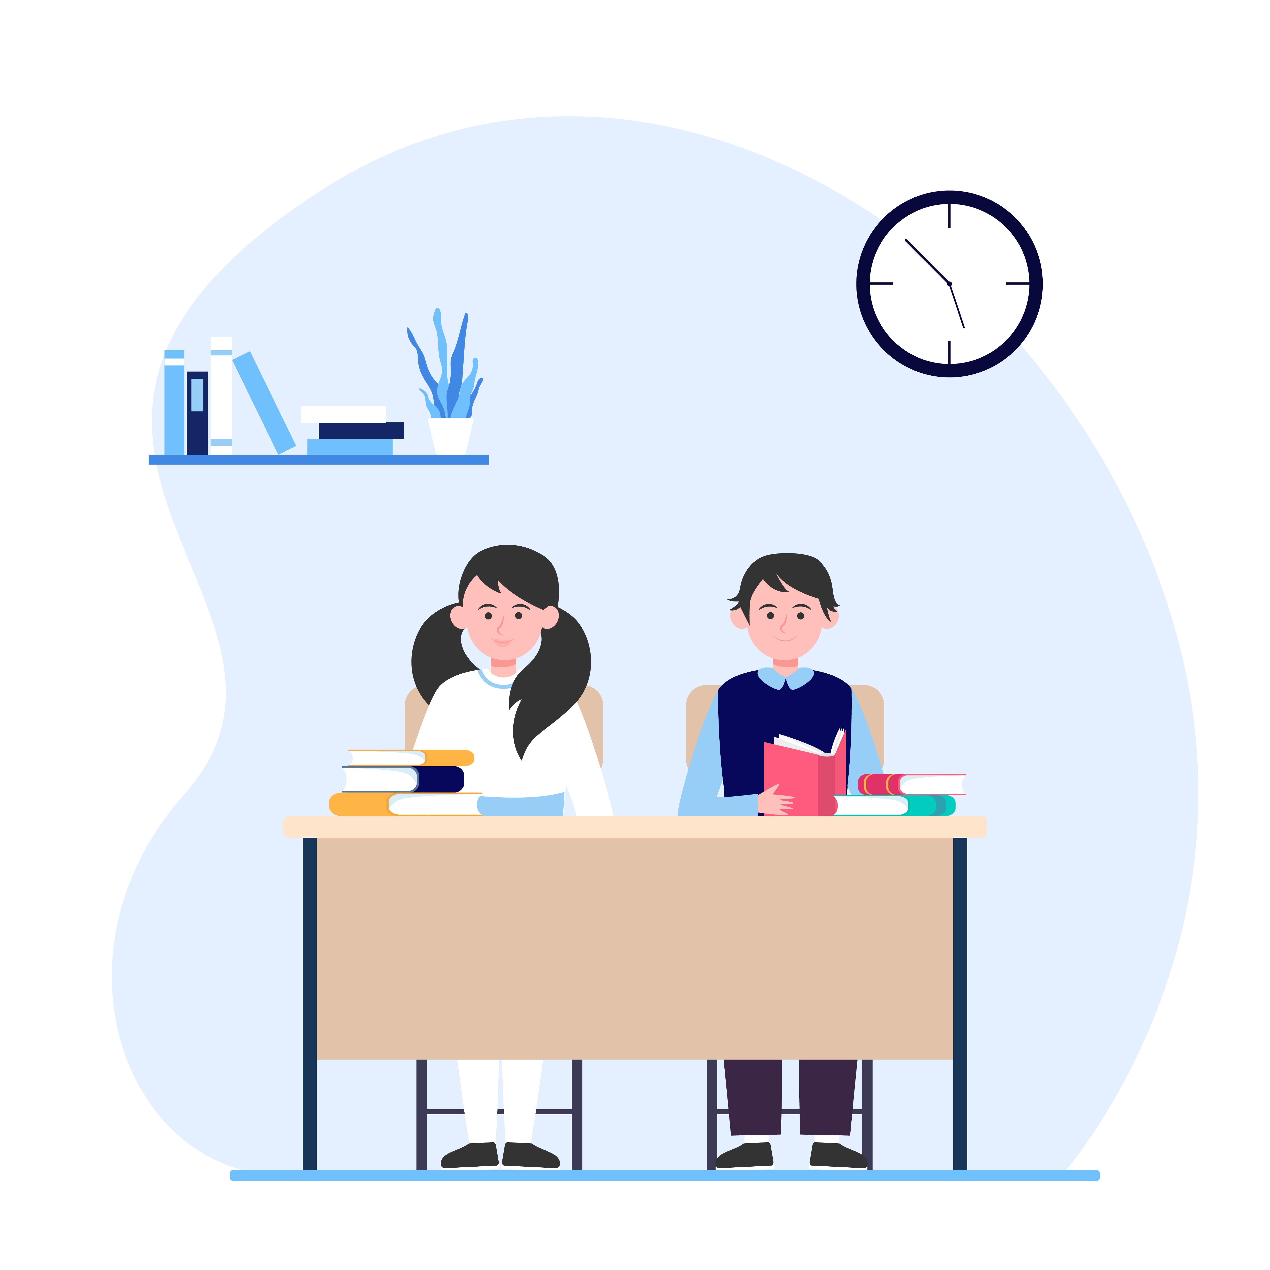

Чек-лист подготовки к экзаменам

До конца текущего года:
определиться с предметами, зарегистрироваться, изучить спецификации.
За 4–6 месяцев:
составить индивидуальные планы, посещать курсы/репетиторов при необходимости, начать регулярную практику.
За 1 месяц:
проходить полные пробные варианты, выработать стратегию по времени.
За неделю:
проверить документы, маршрут, собрать запасные ручки и прозрачный пенал.
За день/утро:
лёгкий завтрак, спокойствие, уточнить время и пункт проведения.
Контакты классного руководителя для помощи и экстренной связи: укажите школьный телефон и электронную почту (конкретные контакты класса, школы).
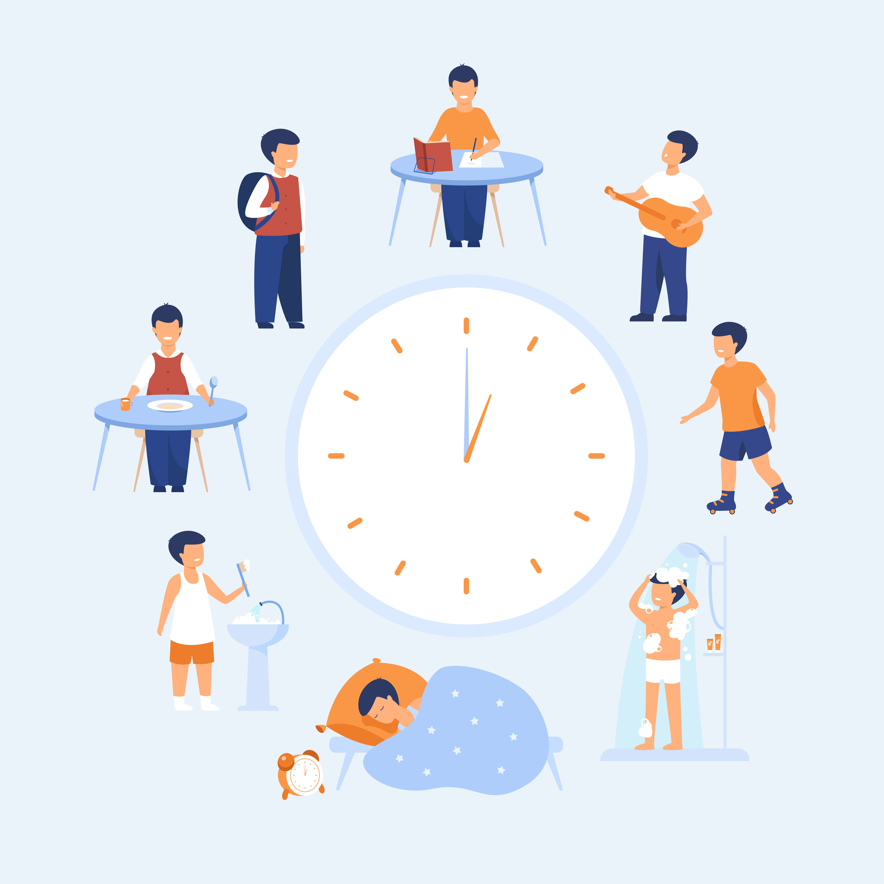

Сдача экзамена - лишь одно из жизненных испытаний. Впереди их будет много. Не придавай этому событию слишком большую важность, чтобы не увеличивать волнение. Начинай готовиться заблаговременно!

Определи, с какого предмета начнёшь заниматься. Составь распорядок дня и план занятий на каждый день подготовки. Чётко выполняй задуманное ежедневно!

Лучше всего начать с предмета, который тебе кажется самым трудным, который знаешь хуже всего. Раздели на несколько глав и начинай изучать. Возможно, постепенно разберёшься и войдёшь в рабочий ритм, и дело пойдет на ура!

Обязательно, между занятиями отдохни, минут 10 перерыва. Не пытайся всё и сразу запомнить наизусть весь параграф или целый раздел. Составь краткий конспект прочитанного, схему или зарисуй.

Повторяй сразу после изучения через 15-20 минут, затем через 8-9 часов и через 24 часа, желательно повторять материал перед сном и утром, на свежую голову. Важно обращать внимание на более трудные темы

Соблюдай режим дня! Гуляй на свежем воздухе, не менее двух часов.
Правильное питание – залог успешной сдачи экзамена. Фрукты и овощи не забывай есть ежедневно!
Ложись в одно и то же время!

Я ХОРОШО СДАМ ЭКЗАМЕНЫ!
У МЕНЯ ВСЁ ПОЛУЧИТСЯ

СПАСИБО УЧИТЕЛЯМ!
ОНИ ОБЯЗАТЕЛЬНО ПОМОГУТ!

ЛЮБЛЮ ВСЕ ПРЕДМЕТЫ! ОСОБЕННО МАТЕМАТИКУ!

ВЕРЮ В СЕБЯ!
МНЕ ОБЯЗАТЕЛЬНО ПОВЕЗЁТ. ВСЕ ЭКЗАМЕНЫ СДАМ НА «5»!

Г | О | Т
О | В | Ь
С | Я | К
Э | К | З
А | М | Е
Н | А | М

